21世紀COE「京都大学化学連携研究教育拠点」外国人講演会 開催報告書

（化学研究所）小松紘一、玉尾皓平、時任宣博、小澤文幸
研究集会名： 化学研究所 有機化学セミナー
演者： Professor Henry N.C. Wong
（The Chinese University of Hong Kong, Hong Kong）

演題： The Quest of Non-natural Molecules: Hydroxytetraphenylenes and Pentacenes
場所・日程：京都大学化学研究所・2004年11月 21 日（水）

総参加者概数： 約 30 名

講演内容：Henry N. C. Wong教授は、天然物ならびに、理論的および学術的価値のある、天然には存在しないπ共役系化合物の合成と物性に関する研究の分野において、極めて著名な有機化学者である。今回はこれらのうち後者について、特にシクロオクタテトラエンのテトラベンゾ体であるtetraphenylene類、とりわけ８箇所のオルト位をジ（ヒドロキシ）メチレン炭素で架橋することによって完全にボール型に固定した構造をもつ新規物質が紹介された。すなわち、そのアントラキノン誘導体からの合成およびその物性に関する同教授の研究内容について詳しい報告があった。これに次いで、溶解度を増すために両末端にTMS置換を施した種々のペンタセン誘導体の、主に[4+2]付加環化反応を利用する新規合成法の紹介ならびにそれら誘導体の光化学反応および光学的特性についても発表があった。
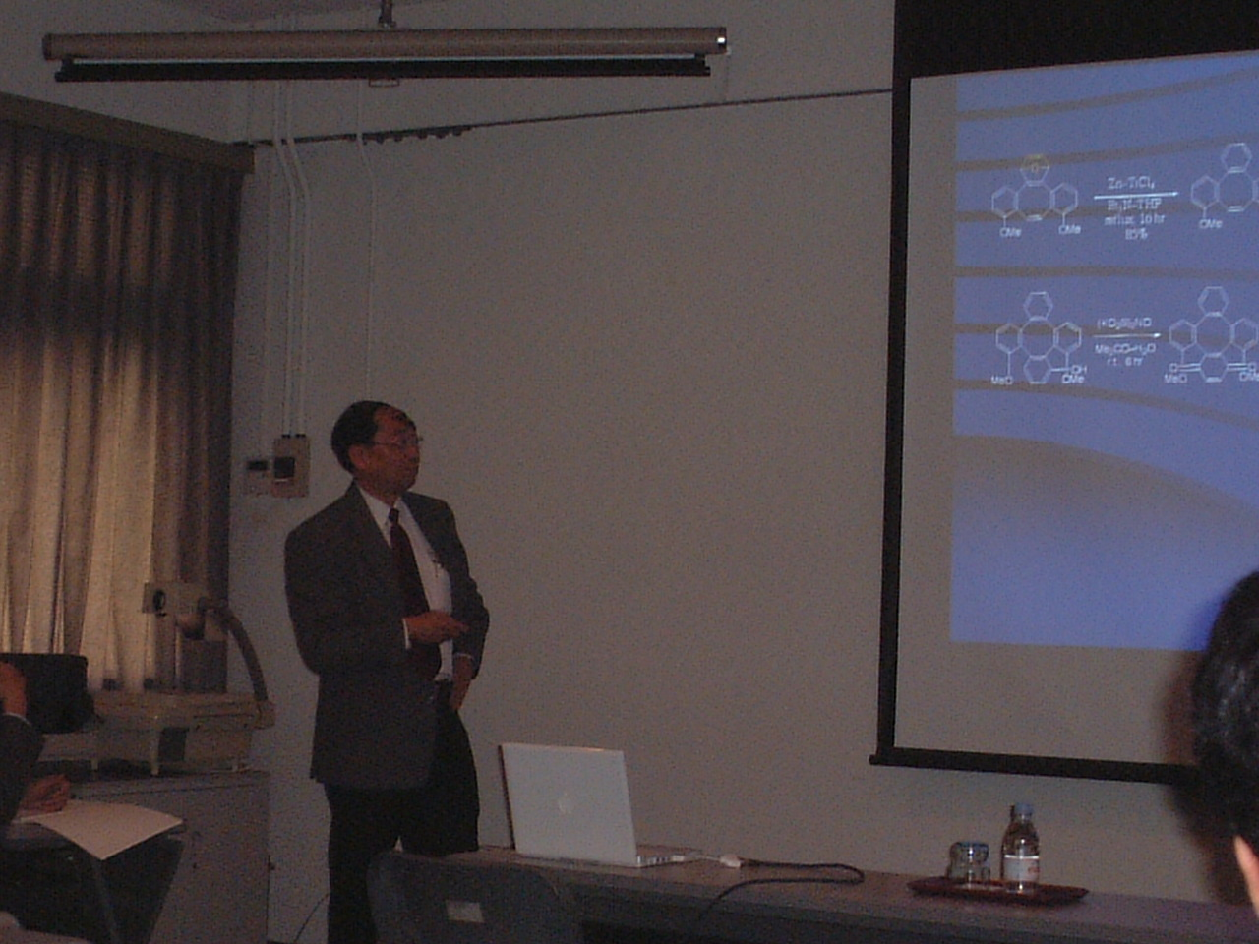
講演中のProfessor Henry Wong

